**Aplicación de 1FN, 2FN y 3FN - Ejercicio individual**

Aplicar 1FN, 2FN y 3FN a la tabla que se expone a continuación:

**Tabla original:**

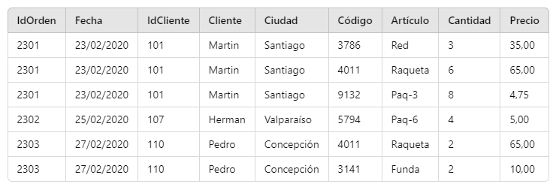

**1ra Forma Normal (1FN)**

Para cumplir con la 1FN, los valores en cada columna deben ser atómicos (no se permiten conjuntos de valores repetidos o compuestos) también debemos asegurarnos de que todos los atributos contienen datos indivisibles.

En este caso, la tabla ya está en 1FN porque cada celda tiene valores atómicos, no repetidos ni compuestos, por lo tanto, se mantiene sin cambios.

**2da Forma Normal (2FN)**

Para cumplir con la 2FN, se debe cumplir 1FN y adicionalmente se deben eliminar dependencias parciales, es decir, no puede haber campos que dependan parcialmente de una parte de la clave primaria en una tabla que tiene clave compuesta.

La clave primaria de la tabla original podría ser IdOrden + Código, ya que cada combinación de estas dos columnas es única para cada fila. Sin embargo, tenemos varias columnas que dependen parcialmente solo de IdOrden, como Fecha, IdCliente, Cliente y Ciudad. Esto viola la 2FN, ya que estas columnas no dependen completamente de la clave primaria compuesta. Entonces, dividimos la tabla en dos para eliminar las dependencias parciales:

**Tablas normalizadas:**

1. Órdenes (Información de la orden sin detalles de los productos):

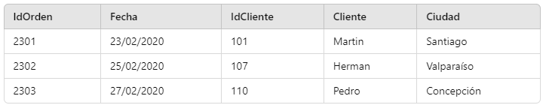

1. Detalles de Órdenes (Información de los productos por cada orden):

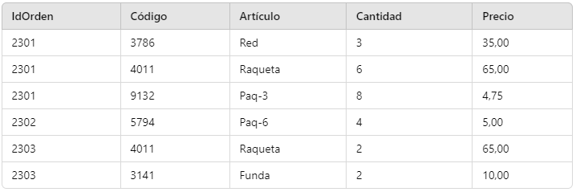

Ahora las dependencias parciales han sido eliminadas, ya que cada campo depende completamente de la clave primaria de su respectiva tabla.

**3ra Forma Normal (3FN)**

Para cumplir con la 3FN, debemos respetar el 2FN y también eliminar las dependencias transitivas, es decir, no puede haber columnas que dependan de otras columnas que no sean claves primarias. En la tabla ’Órdenes’, el campo Cliente y Ciudad dependen del campo IdCliente, lo que es una dependencia transitiva. Esto viola la 3FN, ya que Cliente y Ciudad no dependen directamente de IdOrden, sino de IdCliente. Entonces, incorporamos una tabla separada para los clientes:

**Tablas normalizadas:**

1. Órdenes (Solo información de la orden):

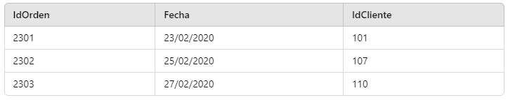

1. Clientes (Información del cliente, que ahora es referenciada por IdCliente):

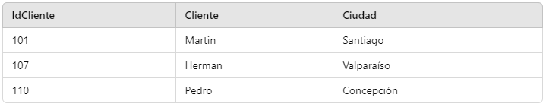

1. Detalles de Órdenes (Información de los productos por cada orden):

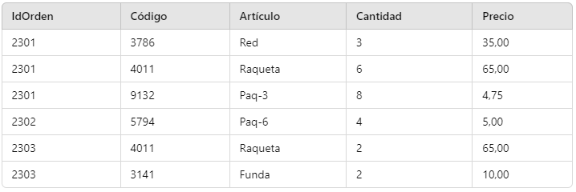

**Conclusión:**

Después de aplicar la 3FN, hemos eliminado las dependencias parciales y transitivas, resultando en tres tablas: Órdenes, Clientes y Detalles de Órdenes. Estas tablas ahora están completamente normalizadas y cumplen con las 3 formas normales.